КРАСНУХА
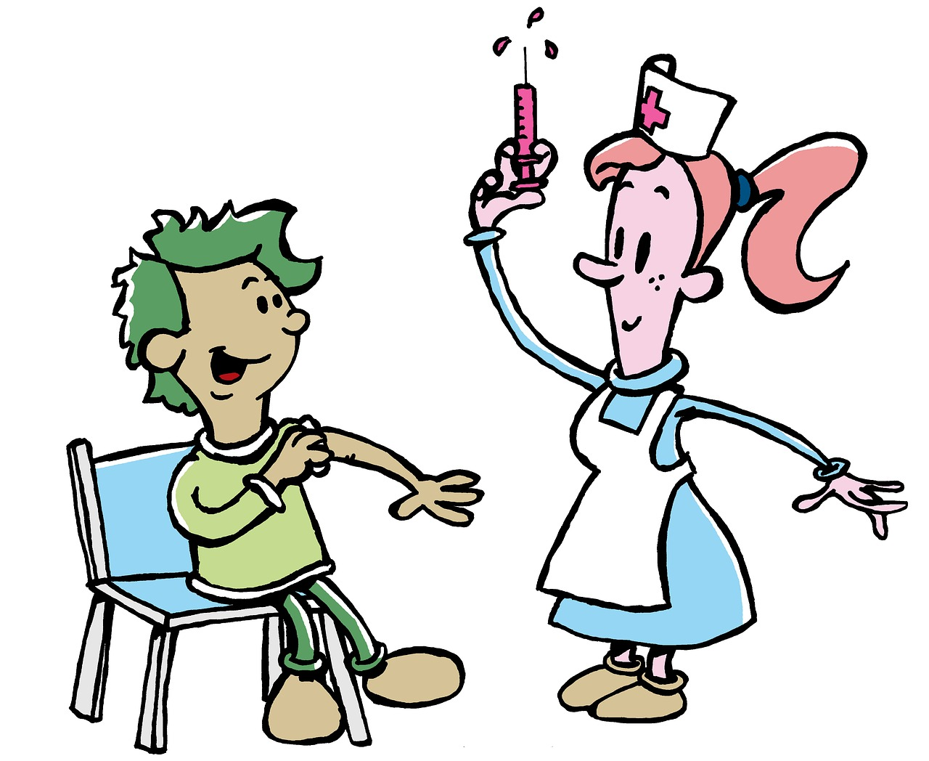
Краснуха - острое вирусное заболевание, которым в довакцинальное время переболевал каждый человек.
Источником заражения является больной, который выделяет вирус при чихании, кашле, с капельками слюны за несколько дней до проявления у него признаков болезни, в течение всего заболевания и нескольких дней после выздоровления. Перенесенная краснуха сопровождается развитием пожизненной невосприимчивости (иммунитета) к последующему заражению.
Краснухой заболевают, в основном, дети от 1 года до 7 лет. В этом возрасте в большинстве случаев заболевание протекает доброкачественно и проявляется небольшим повышением температуры, легким недомоганием, катаральными явлениями в виде насморка, кашля, конъюнктивита (покраснение глаз). Эти симптомы развиваются одновременно или за 1-2 дня до появления небольшой сыпи розового цвета на разгибательных поверхностях рук и ног, вокруг суставов, на ягодицах и спине. Через 2-3 суток сыпь бесследно исчезает. Характерным симптомом краснухи является увеличение затылочных и заднешейных лимфатических узлов, достигающих в ряде случаев размеров фасоли.
Намного тяжелее краснуха протекает у подростков и взрослых, часто сопровождаясь выраженными катаральными симптомами, интоксикацией, высокой температурой, болями в мышцах и суставах, в редких случаях осложняясь хроническим артритом и энцефалитом.
Но особую опасность представляет заболевание краснухой беременных. Сами они переносят заболевание в обычной форме, опасность же состоит в том, что вирус поражает эмбрион или плод, вызывая развитие множественных уродств, выкидыши, смерть плода. При этом следует учитывать достаточно высокую степень риска заражения краснухой во время беременности - ведь 20 % женщин детородного возраста не болели в детстве краснухой и, следовательно, подвержены этой инфекции. Особенно опасно заболевание краснухой в первой трети беременности. В этом случае до 75 % детей рождаются с так называемым «синдромом врожденной краснухи» - множественными поражениями различных органов и систем.
В случае же контакта неиммунного лица, будь то ребенок или взрослый, с больным краснухой, возможности предупредить последующее развитие заболевания не существует, так как ни иммуноглобулин человека, ни вакцинация (и то и другое является эффективным в случае коревой инфекции) при этой ситуации не оказывают какого-либо действия.
Единственным способом защиты от заболевания краснухой являются прививки живой вакциной, включенные в календарь прививок России в 1998 г.
Детям вакцину вводят два раза: в возрасте одного года и в 6 лет (перед поступлением в школу). В случае, если девочка не была привита против краснухи и не перенесла эту инфекцию, ее следует двухкратно провакцинировать в возрасте до 25 лет с тем, чтобы по достижении детородного возраста она была защищена от заражения данным вирусом.
Противопоказания к вакцинации против краснухи крайне ограничены: в случае острого заболевания прививки проводят через 1 месяц после выздоровления. Не подлежат иммунизации больные с иммунодефицитными состояниями и сильными реакциями на предшествовавшее введение вакцины против краснухи. Из-за теоретической опасности поражения вакцинным вирусом плода противопоказана вакцинация беременных, а перед прививкой женщины должны быть предупреждены о необходимости предохранения от беременности в течение 3 месяцев после иммунизации. Вместе с тем прививка, случайно проведенная во время беременности, не является показанием для ее прерывания.

Защитите себя и своих детей!
Своевременно проведите вакцинацию против краснухи!

Управление Роспотребнадзора по Алтайскому краю

Иллюстративные фото с сайта https://pixabay.com

